航空航天大学理学院

C语言程序设计课程设计报告

题目: 图书信息管理系统

专 业： 信息与计算科学
班 级：
学 号：
学生：
指导教师：

2010年 7月 9日

课程设计成绩评定表

姓 名 |  |  | 学 号
评

语
成  绩 | 平时成绩 | 阶段考核 |  | 课程设计报告 |  | 总成绩
指
导
教
师
（签字）
教
研
室
主
任
（签字）

目 录
一、题目简介1
二、概要设计2
1、无文件时的输入：2
2、有原文件时的输入：2
3、删除：2
4、修改：2
5、浏览：2
6、查询：2
7、储存2
8、读取：2
三、详细设计4
1、无文件时的输入：4
2、有原文件时的输入4
3、删除：5
4、修改：5
5、浏览：6
6、查询：7
7、储存：7
8、读取：7
五、解决方案9
1、读取时头指针的指向问题：9
2、菜单无法返回：9
3、自动存储：9
参考文献11

题目简介
1、系统以菜单方式工作
2、图书信息录入功能（图书信息用文件保存）--输入
3、图书信息浏览功能--输出
4、图书信息查询功能—算法，查询方式：按书名、按作者名等查询
5、图书信息的删除与修改
不知道图书的总数和可能的总数，于是使用了链表。题目要求基本可分为三类：对链表的修改、链表的输出和链表的存取。菜单化操作与图书信息文件形式保存都不算太困难，真正的关键还是在链表的使用。输入和输出功能，乃至储存和读取都是对整条链表的全部操作。而查询，删除，修改则需要先找到目标节点，然后只对目标节点进行操作，其中，删除、查询与修改又有所不同，考虑到可能的重号情况（查询里不同书同一作者的情况更加常见），进行删除、查询时就不能单单只找到一个符合条件的节点，而必须将整条链表中所有符合条件的节点全部筛选出来，但是修改若将全部符合条件的全部帅选并替换，则一口气将出现大量重复信息，而且很难处理，于是使用修改时，每次进行修改重号信息只取第一条进行修改。

二、概要设计

1、无文件时的输入：
包含了有原文件但原文件为空时的情况，重点是将头指针清空以便使数据正确输入即可。

2、有原文件时的输入：
包含了无原文件但已经输入数据的情况，直接在原有链表后继续添加数据。

3、删除：
运用搜索找到指定的节点，然后将下一节点直接连接到上一节点，以起到删除该节点的功能。

4、修改：
运用搜索找到指定的节点，直接将该链表节点重新赋值。

5、浏览：
将全体链表全部输出。

6、查询：
按指定条件运用搜索找到指定的链表，只输出该节点的数据。
7、储存：
将链表的信息以文件形式保存。

8、读取：
将链表信息从文件中读取出来。
图书信息管理系统
对链表的修改
输出
存取
有原文件时的输入
无文件时的输入
浏览
查询
储存
读取
对链表进行了删除

对链表进行了修改
系统模块图

三、详细设计

1、无文件时的输入：
选项用的整形，修改数据用的结构体。
head=NULL;
p1=head;
输入p1；
p1=p1->next;
直到 输入的学号==0

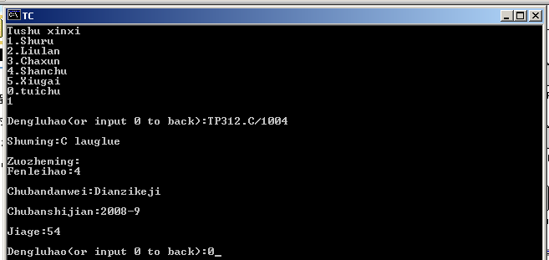
2、有原文件时的输入：
选项用的整形，修改数据用的结构体
p1=head;
输入p1；
p1=p1->next;
直到 输入的学号==0

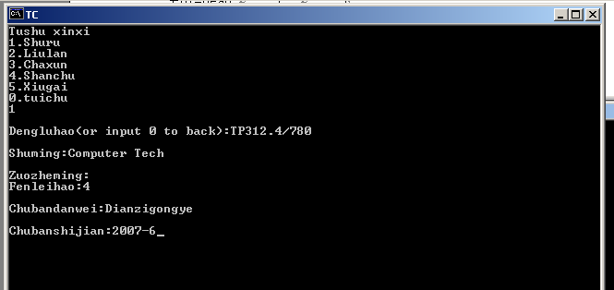

3、删除：
选项用的整形，修改数据用的结构体
p1=head;
学号==输入的学号
y | n
 | p1=p1->next；
学号==输入的学号
删除p1；
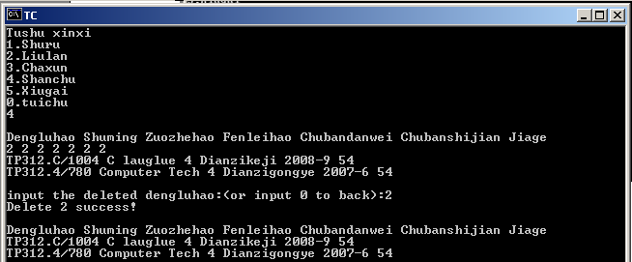

4、修改：
p1=head;
学号==输入的学号
y | n
 | p1=p1->next；
学号==输入的学号
修改p1；
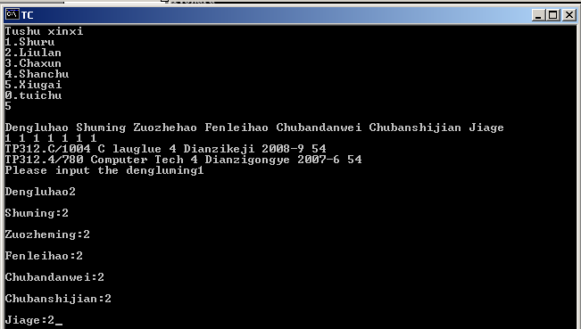

5、浏览：
选项用的整形，浏览数据用的结构体
p1=head;
输出p1;
p1=p1->next;
直到p1==NULL;
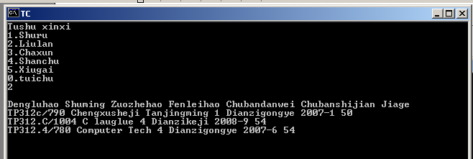

6、查询：
选项用的整形，浏览数据用的结构体
p1=head;
学号==输入的学号
y | n
 | p1=p1->next；
学号==输入的学号
浏览p1；
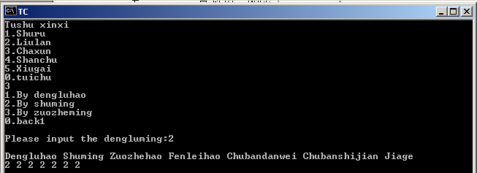

7、储存：
选项用的整形，修改数据用的结构体，存储时使用的文件类型。
p1=head;
储存p1；
p1=p1->next;
直到 要储存的学号==0
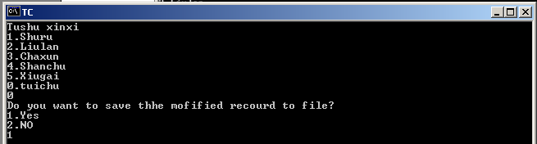

8、读取：
选项用的整形，修改数据用的结构体，存储时使用的文件类型。
p1=head;
读取p1；
p1=p1->next;
直到 读取的学号==0


五、解决方案

1、读取时头指针的指向问题：
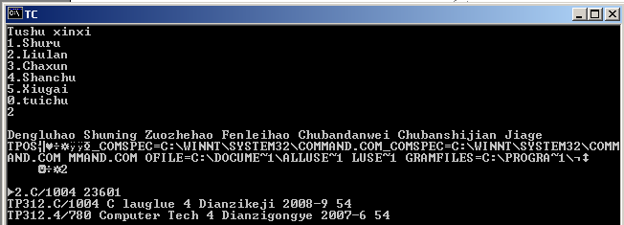
修改前

头指针总是无确指向正确数据，导致头指针指向全部都是乱码，后来将头指针的读取单独做一个函数出现，虽然是程序更为拖沓，但总算是使程序正常运行。
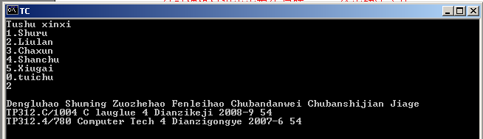
修改后

2、菜单无法返回：
无论进行任何行为之后，按照程序的流程，程序都会自动退出，而不是返回菜单，允许用户经行其他操作（如删除一条数据后，无法观察是否删除成功），给用户的使用造成不便。后将主菜单函数从单线程改为do…while循环，若用户没有选择退出选项，则程序一直运行。

3、自动存储：
最开始函数是每次执行一次对链表的修改都会自动储存，如果用户进行了误操作（如误删），则没有挽救的机会，后加入了一个全局变量，每次对数据称有进行改动操作时，即会改动该全局变量，当用户退出时，会根据该全局变量是否发生改变而判断是否需要用户存盘，而用户也可选择是否存盘，以减少误操作的可能。
修改后

参考文献

- 潭浩强著.C程序（第二版）。：清华大学，1999
- 潭浩强编著。C++程序设计。：清华大学，2004
- 潭浩强，基温，唐永炎编著。C语言程序设计。：高等教育，1992
- 潭浩强编著。C程序设计题解与上机指导（第二版）。：清华大学‘1999
- 潭浩强编著。QBASIC语言教程。：电子工业，1997
- 潭浩强，田淑清编著。PASCAL语言程序设计（第二版）。：高等教育，1998
附录（源程序清单）
#include <stdio.h>
#include <malloc.h>
#include <string.h>
#define LEN sizeof(struct book)
struct book
{
char dengluming[20];
char shuming[30];
char zuozheming[20];
char fenleihao[20];
char chubandanwei[50];
char chubanshijian[20];
int jiage;
struct book *next;
};
struct book *head,*dlm;
char del_dlm[20];
int saveflag=0;
int xx=0;
struct book *creat(struct book *head)
{
struct book *p1,*p2;
head=NULL;
p1=p2=head=(struct book *)malloc(LEN);
printf("\nDengluhao:");
scanf("%s",p1->dengluming);
printf("\nShuming:");
scanf("%s",p1->shuming);
printf("\nZuozheming:");
scanf("%s",p1->zuozheming);
printf("\nFenleihao:");
scanf("%s",p1->fenleihao);
printf("\nChubandanwei:");
scanf("%s",p1->chubandanwei);
printf("\nChubanshijian:");
scanf("%s",p1->chubanshijian);
printf("\nJiage:");
scanf("%d",&p1->jiage);
saveflag=1;
while(strcmp(p1->dengluming,"0")!=0)
{
p2->next=p1;
p2=p1;
p1=(struct book *)malloc(LEN);
printf("\nDengluhao");
pf0();
scanf("%s",p1->dengluming);
if(strcmp(p1->dengluming,"0")==0)
break;
printf("\nShuming:");
scanf("%s",p1->shuming);
printf("\nZuozheming:");
scanf("%s",p1->zuozheming);
printf("\nFenleihao:");
scanf("%s",p1->fenleihao);
printf("\nChubandanwei:");
scanf("%s",p1->chubandanwei);
printf("\nChubanshijian:");
scanf("%s",p1->chubanshijian);
printf("\nJiage:");
scanf("%d",&p1->jiage);
getch();
}
p2->next=NULL;
xx=0;
getch();
return(head);
}
void save(struct book *head)
{
FILE *fp;
struct book *p;
int count=0;if(fopen("f:\\books","r")==NULL) xx=1;
fp=fopen("f:\\books","wb");
if(fp==NULL)
{
printf("\nOpen file error!\n");
getchar();
return;
}
p=head;
while(p)
{
if(fwrite(p,LEN,1,fp)==1)
{
p=p->next;
count++;
}
else
{
break;
}
}
if(count>0)
{
getchar();
printf("\nSave file complete,totai saved's record number is:%d\n",count);
saveflag=0;
}
fclose(fp);
}
pri()
{
printf("\nDengluhao Shuming Zuozhehao Fenleihao Chubandanwei Chubanshijian Jiage\n");
}
pf0()
{
printf("(or input 0 to back):");
}
void print(struct book *head)
{
struct book * p;
p=head;
pri();
if(head!=NULL)
do
{
pr(p);
p=p->next;
}
while(p!=NULL);
getch();
}

pr(struct book *p)
{
printf("%s %s %s %s %s %s %d\n",p->dengluming,p->shuming,p->zuozheming,p->fenleihao,p->chubandanwei,p->chubanshijian,p->jiage);
}
struct book *del(struct book *head,char dengluming[20])
{
struct book *p1,*p2;
int t=0;
if(head==NULL) {printf("\nwu xinxi!\n");return head;}
for(p2=p1=head;p1->dengluming!=NULL;p1=p1->next)
{
if(strcmp(dengluming,p1->dengluming)==0)
{
if(p1==head) head=p1->next;
else {p1=p1->next;p2->next=p1;p1=p2;}
t=1;
saveflag=1;
}
p2=p1;
}
if(t==1) printf("Delete %s success!\n",dengluming);
else printf("meiyou %s!\n",dengluming);
return(head);
}
struct book *qrdlm(struct book *head,char dengluming[20])
{
struct book *p1;
if(head==NULL) {printf("\nwu xinxi!\n");return head;}
p1=head;
while(strcmp(dengluming,p1->dengluming)!=0&&p1->next!=NULL)
p1=p1->next;
if(strcmp(dengluming,p1->dengluming)==0)
pri();
else printf("meiyou %s!\n",dengluming);
for(p1=head;p1->dengluming!=NULL;p1=p1->next)
if(strcmp(dengluming,p1->dengluming)==0)
pr(p1);
return(head);
}
struct book *qrsm(struct book *head,char shuming[20])
{
struct book *p1;
if(head==NULL) {printf("\nwu xinxi!\n");return head;}
p1=head;
while(strcmp(shuming,p1->shuming)!=0&&p1->next!=NULL)
p1=p1->next;
if(strcmp(shuming,p1->shuming)==0)
pri();
else printf("meiyou %s!\n",shuming);
for(p1=head;p1->dengluming!=NULL;p1=p1->next)
if(strcmp(shuming,p1->shuming)==0)
pr(p1);
return(head);
}
struct book *qrzz(struct book *head,char zuozheming[20])
{
struct book *p1;
if(head==NULL) {printf("\nwu xinxi!\n");return head;}
p1=head;
while(strcmp(zuozheming,p1->zuozheming)!=0&&p1->next!=NULL)
p1=p1->next;
if(strcmp(zuozheming,p1->zuozheming)==0)
pri();
else printf("meiyou %s!\n",zuozheming);
for(p1=head;p1->dengluming!=NULL;p1=p1->next)
if(strcmp(zuozheming,p1->zuozheming)==0)
pr(p1);
return(head);
}
qur(struct book *head)
{
char dengluming[20],shuming[30],zuozheming[20];
int m;
do
{
printf("1.By dengluhao\n2.By shuming\n3.By zuozheming\n0.back");
scanf("%d",&m);
}while(m<0||m>3);
switch(m)
{
case 1:{printf("\nPlease input the dengluming:");
scanf("%s",dengluming);
head=qrdlm(head,dengluming);}break;
case 2:{printf("\nPlease input the shuming:");
scanf("%s",shuming);
head=qrsm(head,shuming);}break;
case 3:{printf("\nPlease input the zuozheming:");
scanf("%s",zuozheming);
head=qrzz(head,zuozheming); }
}
getch();
}
struct book *modify(struct book *head,char dengluming[20])
{
struct book *p1;
if(head==NULL) {printf("\nwu xinxi!\n");return head;}
p1=head;
while(strcmp(dengluming,p1->dengluming)!=0&&p1->next!=NULL)
p1=p1->next;
if(strcmp(dengluming,p1->dengluming)==0)
{
printf("\nDengluhao");
scanf("%s",p1->dengluming);
printf("\nShuming:");
scanf("%s",p1->shuming);
printf("\nZuozheming:");
scanf("%s",p1->zuozheming);
printf("\nFenleihao:");
scanf("%s",p1->fenleihao);
printf("\nChubandanwei:");
scanf("%s",p1->chubandanwei);
printf("\nChubanshijian:");
scanf("%s",p1->chubanshijian);
printf("\nJiage:");
scanf("%d",&p1->jiage);
saveflag=1;
}
else printf("meiyou %s!\n",dengluming);
getch();
return(head);
}
void modi()
{
char dengluming[20];
print(head);
printf("Please input the dengluming");
scanf("%s",dengluming);
head=modify(head,dengluming);
}
struct book * insert(struct book *head,struct book *dlm)
{struct book *p0,*p1;
p1=head;
p0=dlm;
if(head==NULL)
{head=p0;p0->next=NULL;}
else
{while(p1->next!=NULL)
p1=p1->next;
p1->next=p0;p0->next=NULL;
}
saveflag=1;
return(head);
}
load()
{
int m,n;
struct book *p1,*p2;
int count=0;
FILE *fp;
system("cls");
head=(struct book *)malloc(LEN);
head->next=NULL;
fp=fopen("f:\\books","ab+");
if(fp==NULL)
{
printf("\nCant't open file\n");
exit(0);
}
if(fread(head,LEN,1,fp)==1)
{
p2=head;
p1=head->next;
count++;
}
else xx=1;
while(!feof(fp))
{
p1=(struct book *)malloc(LEN);
if(!p1)
{
printf("Memory malloc failure!\n");
exit(0);
}
if(fread(p1,LEN,1,fp)==1)
{
p1->next=NULL;
p2->next=p1;
p2=p1;
count++;
}
}
fclose(fp);
printf("\nOpen file sucess,the total records number is:%d\n",count);
getch();
}
manu()
{
int m,n;
do
{
do
{
system("cls");
printf("Tushu xinxi\n1.Shuru\n2.Liulan\n3.Chaxun\n4.Shanchu\n5.Xiugai\n0.tuichu\n");
scanf("%d",&m);
}while(!(m>=0&&m<=5));
switch(m)
{
case 1:if(xx!=1) inserts();
else head=creat(head);break;
case 2:print(head);break;
case 3:qur(head);break;
case 4:dels();break;
case 5:modi();break;
case 0:if(saveflag==1)
{
printf("Do you want to save thhe mofified recourd to file?\n1.Yes\n2.NO\n");
scanf("%d",&n);
if(n==1)
save(head);
}
system("cls");
printf("\n\n\n\n\n\n\n\n\n\n\n\n\n\n\n Thank you for useness!");
printf("\n\n May the Light with you!");
getch();
break;
}
}
while(m!=0);
}
dels()
{
print(head);
printf("\ninput the deleted dengluhao:");
pf0();
scanf("%s",&del_dlm);
while(strcmp(del_dlm,"0")!=0)
{head=del(head,del_dlm);
print(head);
printf("input the deleted dengluhao:");
pf0();
scanf("%s",&del_dlm);}
getch();
}
inserts()
{
dlm=(struct book *)malloc(LEN);
printf("\nDengluhao");
pf0();
scanf("%s",dlm->dengluming);
printf("\nShuming:");
scanf("%s",dlm->shuming);
printf("\nZuozheming:");
scanf("%s",dlm->zuozheming);
printf("\nFenleihao:");
scanf("%s",dlm->fenleihao);
printf("\nChubandanwei:");
scanf("%s",dlm->chubandanwei);
printf("\nChubanshijian:");
scanf("%s",dlm->chubanshijian);
printf("\nJiage:");
scanf("%d",&dlm->jiage);
getch();
while(strcmp("0",dlm->dengluming)!=0)
{
head=insert(head,dlm);
dlm=(struct book *)malloc(LEN);
printf("\nDengluhao");
pf0();
scanf("%s",dlm->dengluming);
if(strcmp("0",dlm->dengluming)==0)
break;
printf("\nShuming:");
scanf("%s",dlm->shuming);
printf("\nZuozheming:");
scanf("%s",dlm->zuozheming);
printf("\nFenleihao:");
scanf("%s",dlm->fenleihao);
printf("\nChubandanwei:");
scanf("%s",dlm->chubandanwei);
printf("\nChubanshijian:");
scanf("%s",dlm->chubanshijian);
printf("\nJiage:");
scanf("%d",&dlm->jiage);
getch();
}
getch();
}
void main()
{
load();
manu();
}

